**«Как стать олимпийским чемпионом».**

*Автор***:** Данилов Герман Романович,

МБОУ «Средняя общеобразовательная школа №22» г. Калуги

**СОДЕРЖАНИЕ:**

|  |  |
| --- | --- |
| ВВЕДЕНИЕ………………………………………………………………… | 3 |
| ГЛАВА 1. Теоретическая часть…………………………………………… | 4 |
| 1.1 История развития олимпийских игр…………………………………... | 4 |
| 1.2 Знаменитые спортсмены Калужской области………………………... | 6 |
| ГЛАВА 2. Практическая часть…………………………………………….. | 7 |
| 2.1 Интервью со спортсменами олимпийцами Калуги…………………… | 7 |
| 2.2 Анкетирование …………….…………………………………………… | 7 |
| 2.3 Проведение классных часов……………………………………………. | 7 |
| 2.4 Сравнительный анализ ………………………………………………… | 7 |
| ЗАКЛЮЧЕНИЕ……………………………………………………………… | 10 |
| СПИСОК ИСПОЛЬЗОВАННЫХ ИСТОЧНИКОВ ………………………. | 12 |
| ПРИЛОЖЕНИЕ……………………………………………………………… | 13 |

**ВВЕДЕНИЕ**

Каждый спортсмен хочет побывать на Олимпийских играх - это самый высокий показатель мастерства и поэтому является целью каждого ребенка, занимающегося спортом. Важно показать на примерах прославленных спортсменов, что спорт всегда мотивирует человека к достижению поставленных целей. Важное значение имеет физическое развитие, ведь занятия спортом делают человека здоровым, сильным, а также придают ему уверенности в себе. Благодаря спорту достигаются фантастические результаты в своей жизни в целом.

В данной работе мы хотим рассказать о спортсменах Калужской области, которые были участниками Олимпийских игр и завоевали Олимпийские медали.

**Актуальность** данного исследования в том, что при большом разнообразии выбора спортивных направлении, спортивных секций молодежь предпочитает малоподвижный образ жизни, чаще выбирая киберспорт. Они мало знают о выдающихся достижениях спортсменов родного города. А ведь мы должны гордиться спортсменами, которые отстаивают честь нашей страны на Олимпийских играх.

**Цель исследования:** создание видеоролика, который поможет заинтересовать учеников нашей школы заниматься спортом и добиваться высоких результатов.

**Задачи исследования:**

1. Изучить историю возникновения Олимпийских игр.
2. Рассмотреть спортсменов, прославивших Калугу, которые побывали на Олимпийских играх.
3. Встретиться и взять интервью у спортсменов Калуги, побывавшими на олимпиаде.
4. Провести опрос у учеников, чтобы выявить актуальность проблемы.
5. Создать видеоролик и ознакомить с ним подростков на классных часах, разместить его на сайте школы.
6. Провести сравнительный анализ опроса и проверить эффективность создания видеоролика.

**Объект исследования:** популяризация спорта среди калужских школьников.

**Предмет исследования:** наши земляки из мира спорта, побывавшие на Олимпийских играх**.**

**Методы исследования:** анализ литературных источников, наблюдение, беседы, анкетирование, опрос, сравнение.

**Гипотеза:** многие спортсмены Калужане мало знают о спортсменах нашего города, которые были участниками и призерами Олимпийских игр и даже учились в нашей школе. Мы считаем, что если мы расскажем об участниках Олимпиады ученикам нашей школы, то желание заниматься спортом у детей будет больше.

**Этапы исследования:**

Первый этап (начало сентября 2021г.): определение проблемы исследования, обоснование его актуальности, изучение литературы по данной проблеме.

Второй этап (сентябрь 2021г.): проведение мероприятий, направленных на решение выявленной проблемы.

Третий этап (сентябрь - октябрь 2021г.) анализ, интерпретация, обобщение опыта, оформление видеоролика, трансляция опыта.

**Практическая значимость** заключается в том, что привлечение внимания к данной проблеме может помочь многим школьникам, которые сомневаются в своих силах, начать заниматься спортом.

**ГЛАВА 1. ТЕОРЕТИЧЕСКАЯ ЧАСТЬ**

* 1. **История развития Олимпийских игр.**

Началом Олимпийских игр принято считать 776 год до нашей эры. Каждые Олимпийские игры превращались в праздник для народа. Дни, когда проводилась Олимпиада, считались днями всеобщего мира. Олимпиада отражала культ совершенства духа и тела, идеализацию гармонично развитого человека-мыслителя и атлета. Олимпионику-победителю игр соотечественники воздавали почести, каких удостаивались боги, в их честь создавались памятники при жизни, слагались хвалебные оды, устраивались пиры

Один из мифов древней Греции рассказывает о том, как возник олимпийский стадион. Если прислушаться к этой легенде, то его основателем был Геракл из Крита. Примерно в 17 в. до н. э. Он и его четыре брата высадились на Пелопоннесском полуострове. Там у холма с могилой титана Кроноса, согласно преданию, побежденного в борьбе сыном Зевса, Геракл в честь победы своего отца над дедом организовал соревнование со своими братьями в беге. Для этого на площадке у подножия холма он отмерил расстояние в 11 стадий, которое соответствовало 600 его ступням. Беговая дорожка, того времени длинной 192 м 27 см и послужила основой будущего Олимпийского стадиона. На протяжении трех столетий именно на этой примитивной арене далеко не регулярно проходили игры, названные позднее Олимпийскими. И проводились они раз в четыре года [2, с.7; 1, с.8].

Во время летнего солнцестояния участники соревнований и организаторы, паломники и болельщики воздавали почести богам, зажигая огонь на алтарях Олимпии. Победитель соревнований по бегу удостаивался почести зажечь огонь для жертвоприношения. В отблесках этого огня происходило соперничество атлетов, конкурс художников, заключалось соглашение о мире посланцами от городов и народов.

Вот почему была возобновлена традиция зажжения огня, а позднее и доставки его к месту проведения состязаний.

**2.2. Знаменитые спортсмены Калужской области.**

В этой главе мы хотим рассказать о спортсменах нашего города, которые побывали на Олимпийских играх. И начнем мы с самого молодого спортсмена, к тому же он учился в нашей школе.

Кондратьев Илья Дмитриевич, родился в Калуге 27 марта 1990 года. Фото представлены в Приложении 1 [3].

Российский гребец и мастер спорта. Учился в школе №22. Закончил калужский филиал Финансового Университета при Правительстве РФ (факультет менеджмента и маркетинга). С 2010 по 2011 год проходил срочную службу в рядах вооружённых сил РФ. Воспитанник СШОР по гребному спорту (Калуга). Участник [Универсиады в Казани](https://ru.wikipedia.org/wiki/%D0%9B%D0%B5%D1%82%D0%BD%D1%8F%D1%8F_%D0%A3%D0%BD%D0%B8%D0%B2%D0%B5%D1%80%D1%81%D0%B8%D0%B0%D0%B4%D0%B0_2013). В 2016 году вместе с [Василием Степановым](https://ru.wikipedia.org/wiki/%D0%A1%D1%82%D0%B5%D0%BF%D0%B0%D0%BD%D0%BE%D0%B2,_%D0%92%D0%B0%D1%81%D0%B8%D0%BB%D0%B8%D0%B9_%D0%A1%D0%B0%D0%B2%D0%B5%D0%BB%D1%8C%D0%B5%D0%B2%D0%B8%D1%87) выиграл золотые медали [чемпионата России](https://ru.wikipedia.org/wiki/%D0%A7%D0%B5%D0%BC%D0%BF%D0%B8%D0%BE%D0%BD%D0%B0%D1%82_%D0%A0%D0%BE%D1%81%D1%81%D0%B8%D0%B8_%D0%BF%D0%BE_%D0%B0%D0%BA%D0%B0%D0%B4%D0%B5%D0%BC%D0%B8%D1%87%D0%B5%D1%81%D0%BA%D0%BE%D0%B9_%D0%B3%D1%80%D0%B5%D0%B1%D0%BB%D0%B5_2016) в парной двойке. Победитель Олимпийской квалификационной регаты, проводимой в городе Люцерн (Швейцария) 16 мая 2021 года в паре с [Андреем Потапкиным](https://infosport.ru/person/greblya-akademicheskaya/potapkin-andrei-sergeevich), что позволило выиграть путевку на [Летние Олимпийские игры 2020](https://ru.wikipedia.org/wiki/%D0%9B%D0%B5%D1%82%D0%BD%D0%B8%D0%B5_%D0%9E%D0%BB%D0%B8%D0%BC%D0%BF%D0%B8%D0%B9%D1%81%D0%BA%D0%B8%D0%B5_%D0%B8%D0%B3%D1%80%D1%8B_2020) в Токио, которые проводились в 2021 году в Токио. Неоднократно включался в список лучших спортсменов Калужской области.

Еще одна спортсменка нашего города это лекгоатлетка Табакова Юлия Геннадиевна. Бубнёнкова Юлия (это девичья фамилия спортсменки) родилась 1 мая 1980 года в Калуге. Начинала спортивную карьеру в нашем городе, затем переехала в город Тула и продолжила карьеру там. Спортсмена является мастером спорта международного класса по легкой атлетике. Фото Юлии Геннадиевны представлены в Приложение 2. [3,4].

На Олимпийских играх в Афинах, Юлия вместе с Ольгой Фёдоровой, Ириной Хабаровой и Ларисой Кругловой стала серебряным призером Игр в эстафете 4 по 400 метров, уступив команде Ямайки. Чемпионка России 2002-2004 года, Бронзовый призер Чемпионата Европы на дистанции 4 по 400 метров. В [Париже](https://ru.wikipedia.org/wiki/%D0%9F%D0%B0%D1%80%D0%B8%D0%B6), в 2003 году на [чемпионате мира](https://ru.wikipedia.org/wiki/%D0%A7%D0%B5%D0%BC%D0%BF%D0%B8%D0%BE%D0%BD%D0%B0%D1%82_%D0%BC%D0%B8%D1%80%D0%B0_%D0%BF%D0%BE_%D0%BB%D1%91%D0%B3%D0%BA%D0%BE%D0%B9_%D0%B0%D1%82%D0%BB%D0%B5%D1%82%D0%B8%D0%BA%D0%B5_2003) Ольга Фёдорова, Юлия Табакова, [Марина Кислова](https://ru.wikipedia.org/wiki/%D0%9A%D0%B8%D1%81%D0%BB%D0%BE%D0%B2%D0%B0,_%D0%9C%D0%B0%D1%80%D0%B8%D0%BD%D0%B0_%D0%92%D0%BB%D0%B0%D0%B4%D0%B8%D0%BC%D0%B8%D1%80%D0%BE%D0%B2%D0%BD%D0%B0) и Лариса Круглова завоевали бронзовые медали в эстафете 4 по 100 метров.

И еще один спортсмен нашего города, ныне посол ГТО это Кобелев Валерий Владимирович. Родился [4 марта](https://ru.wikipedia.org/wiki/4_%D0%BC%D0%B0%D1%80%D1%82%D0%B0) [1973 года](https://ru.wikipedia.org/wiki/1973_%D0%B3%D0%BE%D0%B4) в [Калуге](https://ru.wikipedia.org/wiki/%D0%9A%D0%B0%D0%BB%D1%83%D0%B3%D0%B0). Российский [прыгун с трамплина](https://ru.wikipedia.org/wiki/%D0%9F%D1%80%D1%8B%D0%B6%D0%BA%D0%B8_%D1%81_%D1%82%D1%80%D0%B0%D0%BC%D0%BF%D0%BB%D0%B8%D0%BD%D0%B0) и [двоеборец](https://ru.wikipedia.org/wiki/%D0%94%D0%B2%D0%BE%D0%B5%D0%B1%D0%BE%D1%80%D1%8C%D0%B5). Участник трех [Олимпиад](https://ru.wikipedia.org/wiki/%D0%97%D0%B8%D0%BC%D0%BD%D0%B8%D0%B5_%D0%9E%D0%BB%D0%B8%D0%BC%D0%BF%D0%B8%D0%B9%D1%81%D0%BA%D0%B8%D0%B5_%D0%B8%D0%B3%D1%80%D1%8B). Фото представлены в Приложении 3. [8].

Карьеру спортсмена начал с двоеборья. На [Зимних Олимпийских играх 1994 года](https://ru.wikipedia.org/wiki/%D0%97%D0%B8%D0%BC%D0%BD%D0%B8%D0%B5_%D0%9E%D0%BB%D0%B8%D0%BC%D0%BF%D0%B8%D0%B9%D1%81%D0%BA%D0%B8%D0%B5_%D0%B8%D0%B3%D1%80%D1%8B_1994) в [Лиллехаммере](https://ru.wikipedia.org/wiki/%D0%9B%D0%B8%D0%BB%D0%BB%D0%B5%D1%85%D0%B0%D0%BC%D0%BC%D0%B5%D1%80" \o "Лиллехаммер) он участвовал [в гонке по системе Гундерсена](https://ru.wikipedia.org/wiki/%D0%A1%D0%B8%D1%81%D1%82%D0%B5%D0%BC%D0%B0_%D0%93%D1%83%D0%BD%D0%B4%D0%B5%D1%80%D1%81%D0%B5%D0%BD%D0%B0), где занял 48 место, и в эстафете в составе команды [России](https://ru.wikipedia.org/wiki/%D0%A0%D0%BE%D1%81%D1%81%D0%B8%D1%8F), в которой российская сборная заняла 12 место. После [Олимпийских Игр-1994 года](https://ru.wikipedia.org/wiki/%D0%97%D0%B8%D0%BC%D0%BD%D0%B8%D0%B5_%D0%9E%D0%BB%D0%B8%D0%BC%D0%BF%D0%B8%D0%B9%D1%81%D0%BA%D0%B8%D0%B5_%D0%B8%D0%B3%D1%80%D1%8B_1994) спортсмен перешёл в прыжки на лыжах с трамплина. Его дебют в [Кубке Мира](https://ru.wikipedia.org/wiki/%D0%9A%D1%83%D0%B1%D0%BE%D0%BA_%D0%BC%D0%B8%D1%80%D0%B0_%D0%BF%D0%BE_%D0%BF%D1%80%D1%8B%D0%B6%D0%BA%D0%B0%D0%BC_%D0%BD%D0%B0_%D0%BB%D1%8B%D0%B6%D0%B0%D1%85_%D1%81_%D1%82%D1%80%D0%B0%D0%BC%D0%BF%D0%BB%D0%B8%D0%BD%D0%B0) по прыжкам состоялся 1 февраля 1995 года в финском [Куопио](https://ru.wikipedia.org/wiki/%D0%9A%D1%83%D0%BE%D0%BF%D0%B8%D0%BE" \o "Куопио), где россиянин занял 48 место. Первые очки в общий зачет [Кубка Мира](https://ru.wikipedia.org/wiki/%D0%9A%D1%83%D0%B1%D0%BE%D0%BA_%D0%BC%D0%B8%D1%80%D0%B0_%D0%BF%D0%BE_%D0%BF%D1%80%D1%8B%D0%B6%D0%BA%D0%B0%D0%BC_%D0%BD%D0%B0_%D0%BB%D1%8B%D0%B6%D0%B0%D1%85_%D1%81_%D1%82%D1%80%D0%B0%D0%BC%D0%BF%D0%BB%D0%B8%D0%BD%D0%B0) Валерий получил в ноябре 1997 года в [Лиллехамере](https://ru.wikipedia.org/wiki/%D0%9B%D0%B8%D0%BB%D0%BB%D0%B5%D1%85%D0%B0%D0%BC%D0%B5%D1%80" \o "Лиллехамер), показав девятый результат.

Участвовал в [Зимних Олимпийских играх](https://ru.wikipedia.org/wiki/%D0%97%D0%B8%D0%BC%D0%BD%D0%B8%D0%B5_%D0%9E%D0%BB%D0%B8%D0%BC%D0%BF%D0%B8%D0%B9%D1%81%D0%BA%D0%B8%D0%B5_%D0%B8%D0%B3%D1%80%D1%8B_1998) в [Нагано](https://ru.wikipedia.org/wiki/%D0%9D%D0%B0%D0%B3%D0%B0%D0%BD%D0%BE). Занял 35 место на большом трамплине, 54 место на среднем трамлине и 9 место в командном соревновании вместе с [Николаем Петрушином](https://ru.wikipedia.org/w/index.php?title=%D0%9D%D0%B8%D0%BA%D0%BE%D0%BB%D0%B0%D0%B9_%D0%9F%D0%B5%D1%82%D1%80%D1%83%D1%88%D0%B8%D0%BD&action=edit&redlink=1), [Артуром Хамидулиным](https://ru.wikipedia.org/wiki/%D0%90%D1%80%D1%82%D1%83%D1%80_%D0%A5%D0%B0%D0%BC%D0%B8%D0%B4%D1%83%D0%BB%D0%B8%D0%BD), [Александром Волковым](https://ru.wikipedia.org/w/index.php?title=%D0%90%D0%BB%D0%B5%D0%BA%D1%81%D0%B0%D0%BD%D0%B4%D1%80_%D0%B2%D0%BE%D0%BB%D0%BA%D0%BE%D0%B2&action=edit&redlink=1).

В 1999 году произошло страшное падение Кобелева. На скорости под 105 км/ч на полётном трамплине в [Планице](https://ru.wikipedia.org/wiki/%D0%9F%D0%BB%D0%B0%D0%BD%D0%B8%D1%86%D0%B0" \o "Планица) Валерий потерял равновесие после отталкивания от стола отрыва из-за сильного ветра и разбился головой о гору приземления. После в бессознательном состоянии скатился по склону приземления. Некоторое время прыгун был в коме, но быстро пришёл в себя. Спустя год после страшного падения Валерий Кобелев стартовал на этапе [Кубка Мира](https://ru.wikipedia.org/wiki/%D0%9A%D1%83%D0%B1%D0%BE%D0%BA_%D0%BC%D0%B8%D1%80%D0%B0_%D0%BF%D0%BE_%D0%BF%D1%80%D1%8B%D0%B6%D0%BA%D0%B0%D0%BC_%D0%BD%D0%B0_%D0%BB%D1%8B%D0%B6%D0%B0%D1%85_%D1%81_%D1%82%D1%80%D0%B0%D0%BC%D0%BF%D0%BB%D0%B8%D0%BD%D0%B0) в финском [Куопио](https://ru.wikipedia.org/wiki/%D0%9A%D1%83%D0%BE%D0%BF%D0%B8%D0%BE" \o "Куопио) и занял 22 место.

В 2001-2002 год Валерий занял 21 место в общем зачете [Кубка мира](https://ru.wikipedia.org/wiki/%D0%9A%D1%83%D0%B1%D0%BE%D0%BA_%D0%BC%D0%B8%D1%80%D0%B0_%D0%BF%D0%BE_%D0%BF%D1%80%D1%8B%D0%B6%D0%BA%D0%B0%D0%BC_%D0%BD%D0%B0_%D0%BB%D1%8B%D0%B6%D0%B0%D1%85_%D1%81_%D1%82%D1%80%D0%B0%D0%BC%D0%BF%D0%BB%D0%B8%D0%BD%D0%B0) и установил лучший результат в своей истории — занял 5 место в Саппоро. [Олимпийские Игры](https://ru.wikipedia.org/wiki/%D0%97%D0%B8%D0%BC%D0%BD%D0%B8%D0%B5_%D0%9E%D0%BB%D0%B8%D0%BC%D0%BF%D0%B8%D0%B9%D1%81%D0%BA%D0%B8%D0%B5_%D0%B8%D0%B3%D1%80%D1%8B_2002) в [Солт-Лейк-Сити](https://ru.wikipedia.org/wiki/%D0%A1%D0%BE%D0%BB%D1%82-%D0%9B%D0%B5%D0%B9%D0%BA-%D0%A1%D0%B8%D1%82%D0%B8) в феврале 2002 года принесли Валерию следующие результаты: 17 место на большом трамплине и 29 место на среднем трамплине [7].

**ГЛАВА 2. Практическая часть**

**2.1. Интервью со спортсменами олимпийцами Калуги**

Мы решили встретиться со спортсменами, представленными выше и задать несколько вопросов, о том, как они дошли до Олимпиады, тяжело ли им было, как это-побывать на самых крупных соревнованиях-Олимпийских играх? Интервью представлено в Приложении 4.

**2.2. Анкетирование**

На следующем этапе нашего исследования, мы провели анкетирование учащихся нашей школы, с целью узнать многие ли занимаются или хотели бы заниматься спортом, почему они начали заниматься, что их мотивирует. Анкетирование представлено в Приложении 5.

Можно сделать вывод, что меньше половины из опрошенных учащихся занимаются спортом. И мы бы хотели увеличить численность этих ребят в нашей школе, разработав видеоролик о спортсменах Калуги, которые участвовали и были призерами Олимпийских игр.

**2.3. Классные часы**

По нашему мнению, данная проблема актуальна, значит можно приступить к созданию продукта-видеоролика «Спортсмены Калуги, побывавшие на Олимпийских играх» (см. видеоролик), в котором мы с помощью изученной литературы, встречи с этими спортсменами, интервью рассказали про знаменитых спортсменов Калуги, а также они дали напутственные слова начинающим спортсменам. Данный материал мы использовали во время проведения классных часов по темам «Здоровый образ жизни», «Организация внешкольного досуга» и «Неделя здоровья» в средней и старшей школе.

**2.4. Сравнительный анализ**

В конце нашего исследования мы провели сравнительный анализ анкетирования учащихся нашей школы. Спустя 3 недели после первого анкетирования мы провели его еще раз в тех классах, где были проведены классные часы, на которых рассказали и показали видеоролик о спортсменах Калуги, участвовавших в Олимпийских играх. Результаты повторного анкетирования представлены в Приложении 6.

Мы сравнили ответы ребят в начале исследования и в конце. Сравнительный анализ представлен в Приложении 7. Как мы и предполагали, мотивация к занятиям спорта у ребят повысилась и многие за эти 3 недели уже записались на различные спортивные секции. Отсюда можно сделать вывод, что наш видеоролик помог многим ребятам пойти и записаться на спортивные секции, так же помог справиться, в какой-то степени, с неуверенностью в себе и своих силах.

**ЗАКЛЮЧЕНИЕ**

Как стать Олимпийским чемпионом? Прежде всего, у ребенка должно быть желание заниматься спортом, он должен верить в себя и свои силы. Выкладываться на все сто процентов на тренировках, обязательно слушать рекомендации тренеров и соблюдать режим. Как мы выяснили из интервью с известными спортсменами Калуги, которые участвовали в Олимпийских играх, это и есть основные составляющие успеха спортсмена.

В данной работе мы рассказали об Олимпийских играх и наших земляков, которые бывали на Олимпиаде. Результатом нашей исследовательской работы стал видеоролик, который поможет заинтересовать подростков к занятию спортом, а также укрепить здоровье, стать сильнее и выносливее.

В проделанной нами работе получены следующие **результаты и выводы:**

1. Изучив литературу по теме исследования, мы выделили важные этапы в истории возникновения и развития Олимпийского движения.
2. Изучив разные источники и встретившись лично со спортсменами Калуги, участниками Олимпиады, мы рассказали о них и о их спортивной карьере.
3. Мы провели опрос среди учащихся, на основании которого сделали вывод, что многие хотят заниматься спортом, но у них мало мотивации для занятий спортом.
4. Нами был разработан видеоролик «Спортсмены Калуги, побывавшие на Олимпийских играх» который показывает, что и в нашем городе есть спортсмены, которые могут попасть на такой уровень соревнований. Главное - упорно тренироваться и верить в свои силы.

Мы считаем, что цели и задачи нашей работы выполнены, а видеоролик используется на классных часах и размещен на сайте школы, где все желающие смогут с ним ознакомиться.

Надеемся, что привлекая внимание к этой проблеме, в родном городе станет ещё больше талантливых спортсменов, которым не будет равных во всем мире!

**СПИСОК ИСПОЛЬЗОВАННЫХ ИСТОЧНИКОВ**

**1.** РодиченкоВ.С. и др. Твой олимпийский учебник. Учебное пособие для олимпийского образования. Олимпийский комитет России. – 22-е изд., перераб. И доп. – М. : Совнтский спорт, 2010.-144 с

**2**. Матвеев А.П. Физическая культура. 5класс. Учебник для общеобразоват. организаций; Рос. акад. наук, Рос. акад. образования, изд-во «Просвещение».-3-е изд.-М.: Просвещение, 2014.-112с.

**3**. https://ru.wikipedia.org/wiki/Кондратьев,_Илья_Дмитриевич

**4**.https://www.infosport.ru/person/greblya-akademicheskaya/kondratev-ilya-dmitrievich

**5.**http://kalugasport.ru/olimpizm-main/kaluzhskie-olimpijcy-submain/item/1211

**6.**https://www.infosport.ru/person/legkaya-atletika/tabakova-yuliya-gennadievna

**7**. https://ru.wikipedia.org/

**8**. https://www.gto.ru/ambassador/59e482a9b5cf1c86428b4568

**Приложение 1**

**Фото Ильи Дмитриевича Кондратьева.**

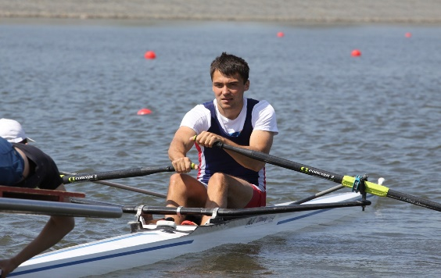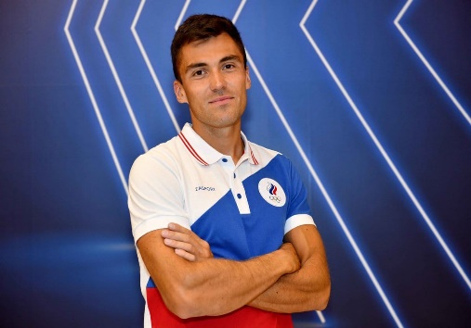

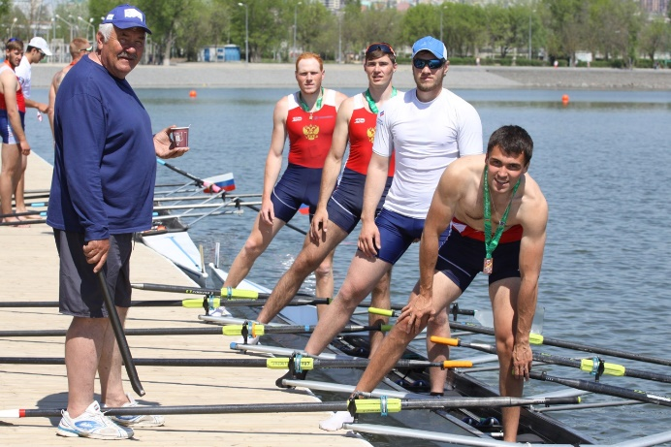 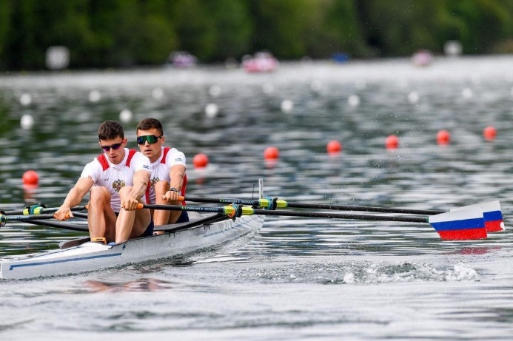

**Приложение 2**

**Фото Юлии Геннадиевны Табаковой.**

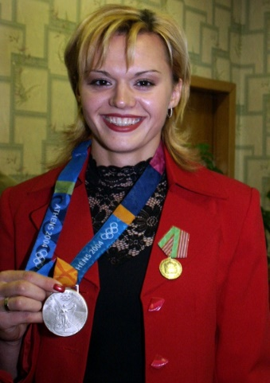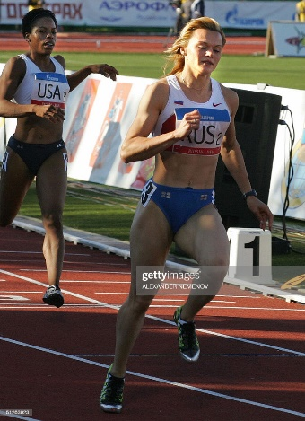

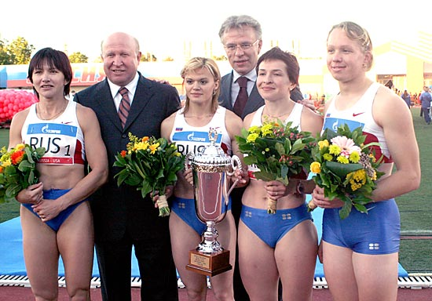

**Приложение 3**

**Фото Кобелева Валерия Владимировича.**

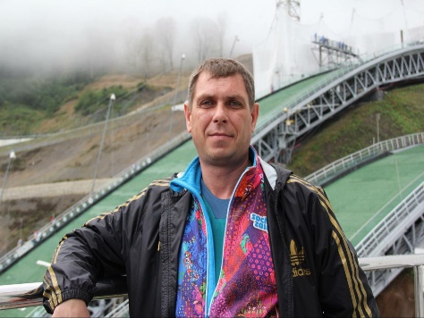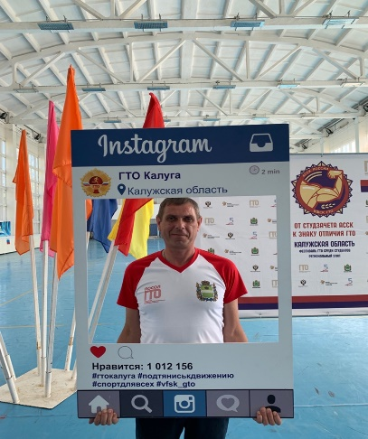

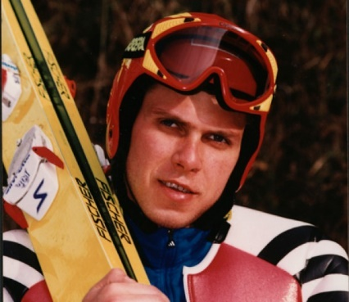 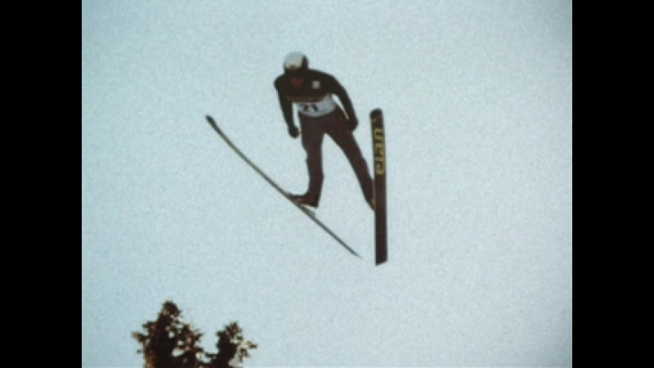

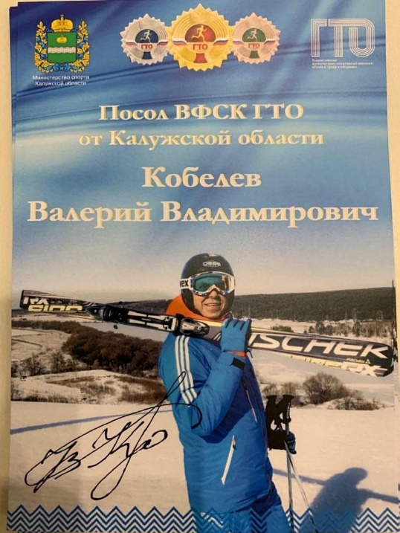 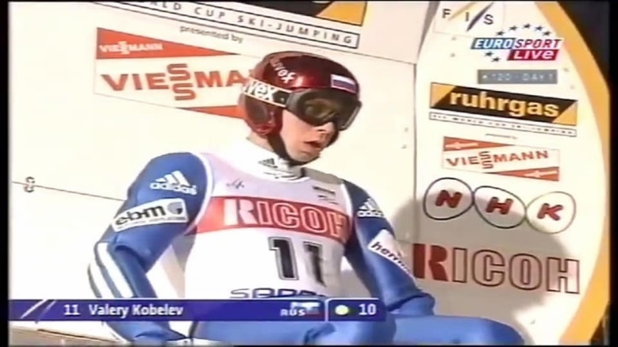

**Приложение 4**

**Интервью со спортсменами.**

1. Во сколько лет вы стали заниматься спортом? ***Илья К****.- 14 лет;* ***Валерий К.-*** *с 9 лет;* ***Юлия Т.-*** *С 8 лет.*
2. Вы занимались только этим видом спорта или был еще? Если занимались еще и другим видом спорта, то каким? ***Илья К****.- В детстве занимался плаванием, но совсем недолго;* ***Валерий К****.- Занимался плаванием, фехтованием, баскетболом, лыжными гонками;* ***Юлия Т.-*** *Только этим.*
3. Почему выбрали именно этот вид спорта? *Илья К.- Выбор никто не давал, папа занимался греблей и привел в этот вид спорта;* ***Валерий К.-*** *Ощущение полета - это необъяснимо!;* ***Юлия Т.-*** *Тренер пришел в школу набирать детей на секцию по легкой атлетике.*
4. Чем пожертвовали в жизни ради спорта? ***Илья К.-*** *Свободным временем;* ***Валерий К.-*** *молодостью;* ***Юлия Т.-*** *Дни рождения не отмечала, но я не считаю это жертвой.*
5. Какие были у вас серьезные травмы? ***Илья К.-*** *Обошлось без травм;* ***Валерий К.-*** *Переломы, сотрясения и даже кома;* ***Юлия Т.-*** *Разрыв передней крестообразной связки.*
6. Кем бы вы стали, если не посвятили себя спорту? ***Илья К.-*** *Понятия не имею, так как спорт занимает больше половины моей жизни;* ***Валерий К.-*** *Даже и не думал об этом!;* ***Юлия Т.-*** *Сложно сказать, возможно воспитателем, любила очень детей или врачом.*
7. Чем мотивировали себя во время поражений? ***Илья К.-*** *Поражения бывают не просто так, пытался найти причину и справиться в следующий раз;* ***Валерий К.-*** *Желанием победить!;* ***Юлия Т.-*** *«Есть над чем поработать!»*
8. Как вы отдыхаете/отдыхали от спорта? Какой досуг любимый? ***Илья К.-*** *Занимаюсь спортом, но в удовольствие, смотрю фильмы, ютуб, играю в копьютерные игры, провожу время с друзьями;* ***Валерий К.-*** *Просто общение с близкими;* ***Юлия Т.-*** *Чтение и вышивка.*
9. Как вы настраивали себя на старт? ***Илья К.-*** *Думал, что преодолею много работы и все, я готов на все 100% и если отдамся полностью будет достойный результат;* ***Валерий К.-*** *У каждого это индивидуально и на разные старты по разному;* ***Юлия Т.-*** *Это сложно. Адреналин мешал долгое время. А потом работа-в голове прокручивала старт.*
10. Соблюдали ли вы спортивный режим и режим питания? **Илья *К.-****Мы практически живем на сборах, поэтому хочешь-не хочешь, а режим будет соблюдаться, также и дома стараюсь правильно питаться и хорошо высыпаться;* ***Валерий К.-*** *Конечно.* ***Юлия Т.-*** *Я соблюдала.*
11. Расскажите о своих впечатлениях после Олимпиады ***Илья К.-*** *До Олимпиады это казалось чем-то невозможным и очень нереальным событием, оставалось только мечтать и отдавать всего себя тренировкам! После Олимпиады могу сказать, что было классно побывать там и хочется еще. Невероятная атмосфера, ну а по факту такие же соревнования;* ***Юлия Т.-*** *Усталость очень сильная, даже опусташенность. Очень сильные эмоции.*
12. Если бы в далеком прошлом был бы выбор отказать от спорта, отказались бы? *Илья К.- Нет, конечно, наоборот начал бы заниматься с более раннего возраста по полной;* ***Валерий К.-*** *Конечно нет;* ***Юлия Т.-*** *Не отказалась бы. Чтобы не было, как тяжело или больно не было, я не хотела бы прожить подругому!*
13. Дайте несколько советов, рекомендаций начинающим спортсменам. *Илья К.- Главное верить в себя, в свою мечту, любить свое дело и жить им. По максимуму выкладываться на тренировках и тогда все обязательно получится!;* ***Валерий К.-*** *Занимайтесь спортом и стремитесь побеждать и тогда все получится!*

**Приложение 5**

**Анкетирование учащихся в начале исследования**

|  |  |
| --- | --- |
| **Вопросы** | **Ответы** |
| 1.Занимаетесь ли вы спортом? | Да; нет. |
| 2.Если нет, то хотели бы? | Да; нет; не знаю. |
| 3.Что останавливает вас заниматься спортом? | Нет времени; нет средств; боюсь, что не получится. |
| 4.Посоветовали бы вы другу пойти на спортивную секцию? | Конечно; нет; не знаю. |
| 5.Хотели бы вы в будущем попасть на Олимпийские игры? | Конечно; нет; не знаю. |
| 6.Занимаетесь ли вы физической активностью помимо спортивной секции? | Да; нет; иногда. |
| 7.Участвуете ли вы в спортивных мероприятиях класса и школы? | Да; нет; иногда. |
| 8.Как относишься к физической культуре и спорту? | Положительно; отрицательно; нейтрально. |

**Приложение 6**

**Анкетирование учащихся в конце исследования**

|  |  |
| --- | --- |
| **Вопросы** | **Ответы** |
| 1.Занимаетесь ли вы спортом? | Да; нет. |
| 2.Если нет, то хотели бы? | Да; нет; не знаю. |
| 3.Что останавливает вас заниматься спортом? | Нет времени; нет средств; боюсь, что не получится. |
| 4.Посоветовали бы вы другу пойти на спортивную секцию? | Конечно; нет; не знаю. |
| 5.Хотели бы вы в будущем попасть на Олимпийские игры? | Конечно; нет; не знаю. |
| 6.Занимаетесь ли вы физической активностью помимо спортивной секции? | Да; нет; иногда. |
| 7.Участвуете ли вы в спортивных мероприятиях класса и школы? | Да; нет; иногда. |
| 8.Как относишься к физической культуре и спорту? | Положительно; отрицательно; нейтрально. |

**Приложение 7**

**Сравнительный анализ анкетирования**

|  |  |  |
| --- | --- | --- |
| **Вопрос** | **Ответы** | |
| **Начало исследования** | **Конец исследования** |
| 1.Занимаетесь ли вы спортом? | Да -**110**  Нет -**245** | Да -**202**  Нет -**153** |
| 2.Если нет, то хотели бы? | Да -**150**  Нет -**30**  Не знаю -**65** | Да -**120**  Нет -**15**  Не знаю -**18** |
| 3.Что останавливает вас заниматься спортом? | Нет времени- **73**  Нет средств- **26**  Боюсь, что не получится-**84** | Нет времени- **49**  Нет средств- **20**  Боюсь, что не получится-**84** |
| 4.Посоветовали бы вы другу пойти на спортивную секцию? | Конечно-**270**  Нет- **20**  Не знаю-**63** | Конечно-**310**  Нет- **7**  Не знаю-**38** |
| 5.Хотели бы вы в будущем попасть на Олимпийские игры? | Конечно- **89**  Нет-**43**  Не знаю-**217** | Конечно- **273**  Нет-**18**  Не знаю-**64** |
| 6.Занимаетесь ли вы физической активностью помимо спортивной секции? | Да-**203**  Нет-**83**  Иногда-**69** | Да-**283**  Нет-**40**  Иногда-**32** |
| 7.Участвуете ли вы в спортивных мероприятиях класса и школы? | Да-**80**  Нет-**180**  Иногда-**95** | Да-**130**  Нет-**120**  Иногда-**105** |
| 8.Как относишься к физической культуре и спорту? | Положительно-**129**  Отрицательно-**30**  Нейтрально-**96** | Положительно-**317** Отрицательно-**8**  Нейтрально-**30** |